Утв. приказом Минфина РФ
от 25 марта 2011 г. № 33н
(в ред. от 16 ноября 2016 г.)

ПОЯСНИТЕЛЬНАЯ ЗАПИСКА
К БАЛАНСУ УЧРЕЖДЕНИЯ
 |  |  | КОДЫ
 | Форма по ОКУД |  | 0503760
на 1 апреля 2024 г. |  | Дата | 01.04.2024
Учреждение ГОСУДАРСТВЕННОЕ БЮДЖЕТНОЕ ОБРАЗОВАТЕЛЬНОЕ УЧРЕЖДЕНИЕ ПРОФЕССИОНАЛЬНОГО ОБРАЗОВАНИЯ "ПЕНЗЕНСКИЙ ОБЛАСТНОЙ МЕДИЦИНСКИЙ КОЛЛЕДЖ" |  | по ОКПО | 01965099
Обособленное подразделение _______________________________
Учредитель МИНИСТЕРСТВО ЗДРАВООХРАНЕНИЯ ПЕНЗЕНСКОЙ ОБЛАСТИ |  | по ОКТМО | 56000000
Наименование органа,
осуществляющего |  | по ОКПО | 01965099
полномочия учредителя |  | Глава по БК | 855
Периодичность: квартальная, годовая
 |  | к Балансу по форме | 0503730
Единица измерения: руб. |  | по ОКЕИ | 383
Раздел 1 «Организационная структура учреждения»

Показатель | Значение показателя
Юридический адрес учреждения | 440026, город Пенза, улица Лермонтова, дом 5
Почтовый адрес учреждения | 440026, город Пенза, улица Лермонтова, дом 5
Перечень видов осуществляемой деятельности в соответствии с ОКВЭД 2 | 85.21 Образование профессиональное среднее
Наименования обособленных структурных подразделений, зарегистрированных в ТО ФНС РФ | - Каменский филиал Государственного бюджетного образовательного учреждения профессионального обучения «Пензенский областной медицинский колледж»;  - Нижнеломовский филиал Государственного бюджетного образовательного учреждения профессионального обучения «Пензенский областной медицинский колледж»;  - Кузнецкий филиал Государственного бюджетного образовательного учреждения профессионального обучения «Пензенский областной медицинский колледж»;  - Сердобский филиал Государственного бюджетного образовательного учреждения профессионального обучения «Пензенский областной медицинский колледж».
Было ли изменение типа учреждения в отчетном периоде? | Нет
Была ли реорганизация учреждения в отчетном периоде? | Нет
Было ли изменение наименования учреждения в отчетном периоде? | Нет
Наименование органа, осуществляющего внешний государственный финансовый контроль | Счетная палата Пензенской области
Были ли изменения полномочий учреждения? | Нет
Применялось ли профессиональное суждение бухгалтера в отчетном периоде? | Нет
Переданы ли полномочия по ведению бухгалтерского учета другому учреждению? | Договор № 1 от 12.01.2015 с ГБУЗ ПО МИАЦ
Были ли изменения в составе наблюдательного совета учреждения отчетном периоде? | Наблюдательный совет отсутствует
Представленные показатели бухгалтерской отчетности за отчетный период сформированы исходя из нормативных правовых актов, регулирующих ведение бухгалтерского учета и составление бухгалтерской отчетности? | Да
Имеется ли информация о будущих отчетных периодах, касающаяся рисков существенных корректировок балансовой стоимости активов и обязательств? | Нет

Раздел 2 «Результаты деятельности учреждения»

Количество работников, прошедших переподготовку и повышение квалификации
1 | 2 | 3 | 4 | 5
Прошло за отчетный период переподготовку и повышение квалификации всего,чел. | В том числе из гр.1 врачи(преподаватели),чел | В том числе из гр.1 средний медперсонал,чел | В том числе из гр.1 младший медперсонал,чел | В том числе из гр.1 прочие сотрудники,чел
- | - | - | - | -

Среднесписочная численность работников
1 | 2 | 3 | 4 | 5
Среднесписочная численность работников за отчетный период всего,чел. | В том числе из гр.1 врачи(преподаватели),чел | В том числе из гр.1 средний медперсонал,чел | В том числе из гр.1 младший медперсонал,чел | В том числе из гр.1 прочие сотрудники,чел
143 | 74 | - | - | 69

Штатная численность работников
1 | 2 | 3 | 4 | 5
Штатная численность работников на отчетную дату всего, ед. | В том числе из гр.1 врачи(преподаватели),ед. | В том числе из гр.1 средний медперсонал,ед. | В том числе из гр.1 младший медперсонал,ед. | В том числе из гр.1 прочие сотрудники,ед.
302,5 | 207 | - | - | 95,5

Фактическая численность работников
1 | 2 | 3 | 4 | 5
Фактическая численность работников на отчетную дату всего,чел. | В том числе из гр.1 врачи(преподаватели),чел | В том числе из гр.1 средний медперсонал,чел | В том числе из гр.1 младший медперсонал,чел | В том числе из гр.1 прочие сотрудники,чел
142 | 74 | - | - | 68

Информация о средней заработной плате работников
(за исключением внешних совместителей)
1 | 2 | 3 | 4 | 5
Средняя заработная плата работников за за отчетный период, руб | Средняя заработная плата врачей (преподавателей) за отчетный период, руб | Средняя заработная плата среднего медперсонала за отчетный период, руб | Средняя заработная плата младшего медперсонала за отчетный период, руб | Средняя заработная плата прочих сотрудников за отчетный период, руб
42776,00 | 43871,62 | - | - | 41600,97

Информация о заключенных договорах/контрактах
1 | 2 | 3 | 4 | 5
Количество договоров/контрактов, заключенных по закону 44-ФЗ за отчетный период, шт | Общая сумма заключенных договоров/контрактов в отчетном периоде по закону 44-ФЗ, тыс.руб | Количество договоров/контрактов, заключенных по закону 223-ФЗ в отчетном периоде, шт | Общая сумма заключенных договоров/контрактов в отчетном периоде по закону 223-ФЗ, тыс.руб | Общая сумма экономии, сложившейся по итогам конкурентных процедур в отчетном периоде, тыс.руб (по 44-ФЗ и 223-ФЗ)
22 | 6703,65 | 20 | 667,64 | -

Информация об экономических санкциях, выставленных учреждению
в отчетном периоде (подстатьи КОСГУ 292, 293,295)
1 | 2 | 3 | 4
Общая сумма санкций, выставленных учреждению в отчетном периоде, руб | Общая сумма санкций, оплаченных учреждением в отчетном периоде (по санкциям из гр.1), руб | Остаток неоплаченных санкций (гр.1-гр.2), руб | Причина неоплаты санкций
- | - | - | -

Информация о судебных исках, выставленных учреждению в отчетном периоде
1 | 2 | 3 | 4 | 5 | 6
№ п/п | Юридическое наименование истца | Сумма исполнительного документа, руб | Общая сумма, оплаченная по исполнительному документу, руб | Остаток по иску (гр.3-гр.4), руб | Причины неоплаты исполнительного документа
- | - | - | - | - | -

Информация о судебных исках, выставленных учреждением в отчетном периоде
1 | 2 | 3 | 4 | 5 | 6
№ п/п | Юридическое наименование ответчика | Сумма исполнительного документа, руб | Общая сумма, оплаченная по исполнительному документу, руб | Остаток по иску (гр.3-гр.4), руб | Причины неоплаты исполнительного документа
- | - | - | - | - | -

Информация об остатках на счете 0 106 11 000
«Вложения в основные средства - недвижимое имущество»
1 | 2 | 3 | 4
№ п/п | Наименование и фактический адрес (без указания индекса) объекта недвижимого имущества в строительство, реконструкцию, модернизацию, дооборудование, покупку которого осуществлены вложения | Сумма остатка по счету 0 106 11 000 на отчетную дату, руб | Причины наличия остатка по счету с указанием предполагаемых сроков введения объекта в эксплуатацию (в формате мм.гггг)
 | - | - | -

Раздел 3 «Анализ отчета об исполнении учреждением плана его деятельности»

Информация о причинах исполнения кассовых расходов менее 20%
1 | 2 | 3 | 3
Источник финансового обеспечения (квфо) | Код субсидии | Исполнение кассовых расходов по отношению к ПФХД по расходам на отчетную дату, % | Подробные причины неисполнения
4 | 211У01403050104 | 16,85 | Фонд оплаты труда запланирован на 82 педагога, по факту 75 человек.
4 | 213Н01403050104 | 16,62 | Сотрудники находились на больничном, в результате, начисление страховых взносов уменьшилось.
4 | 223Т01403050104 | 18,90 | Не все документы предоставлены поставщиками для оплаты.
4 | 223Э01403050104 | 12,92 | Не все документы предоставлены поставщиками для оплаты.
4 | 223И01403050104 | 11,24 | Не все документы предоставлены поставщиками для оплаты.
4 | 221С01403050104 | 5,92 | Не все документы предоставлены поставщиками для оплаты.
5 | 213Н18402536305 | 16,07 | Преподаватели находились на больничном, в результате, начисление страховых взносов уменьшилось.
5 | СМ0001403050105 | 0 | Отсутствие нормативно – правовых документов для возмещения выплат на горячие питание студентам, родители которых ноходятся на СВО.
5 | 002И01604050105 | 0 | Отсутствие нормативно – правовых документов для возмещения выплат на горячие питание студентам, родители которых ноходятся на СВО.
5 | 211У01403644705 | 16,47 | Преподаватели находились на больничном, а оплата классного руководства оплачивается за фактически отработанное время
5 | 213Н01403644705 | 16,47 | Преподаватели находились на больничном, в результате, начисление страховых взносов уменьшилось.
5 | 211У01403235705 | 0 | Субсидии на выплату молодым специалистам,которая выплачивается в октябре месяце.
5 | 213Н01403235705 | 0 | Отсутствует база для начисления страховых взносов.
5 | З22116404999995 | 0 | Не заключен контракт на выполнение работ по разработке ПСД на капитальный ремонт здания Кузнецкого филиала.
6 | 002И16302400306 | 0 | Нарушение подрядной организацией сроков исполнения и иных условий контрактов, не повлекшее судебные процедуры
Расхождения плановых и кассовых показателей в отчетности
с данными ПК «АЦК-Финансы»
Суть расхождения | Причины расхождения
- | -

Раздел 4 «Анализ показателей отчетности учреждения»

Информация о просроченной дебиторской задолженности
1 | 2 | 3 | 4 | 5 | 6
Источник финансового обеспечения (квфо) | Подстатья КОСГУ | Сумма задолженности на отчетную дату, руб | Юридическое наименование контрагента | Месяц и год образования задолженности в формате мм.гггг | Вид задолженности (за что конкретно), причины образования и принимаемые меры
- | - | - | - | - | -

Информация о просроченной кредиторской задолженности
1 | 2 | 3 | 4 | 5 | 6
Источник финансового обеспечения (квфо) | Подстатья КОСГУ | Сумма задолженности на отчетную дату, руб | Юридическое наименование контрагента | Месяц и год образования задолженности в формате мм.гггг | Вид задолженности (за что конкретно), причины образования и принимаемые меры
- | - | - | - | - | -

Причины образования остатков денежных средств на лицевых счетах учреждения
1 | 2 | 3 | 4
Номер лицевого счета | Источник финансового обеспечения (квфо) | Сумма остатка на отчетную дату, тыс.руб. | Причины образования остатка
855.01.050.3 | 2 | 5344,9 | Экономия денежных средств от приносящий доход деятельности, резервные средства на оплату труда и страховые взносы на 2024 год.
855.01.050.3 | 3 | 1048,8 | Обеспечение контракта
855.01.050.3 | 4 | 13049,7 | Остаток денежных средств по заработной плате и начисления на нее страховых взносов. На оплату коммнальных услуг и иных материальных ценностей.
855.01.050.6 | 5 | 195,9 | Преподаватели находились на больничном, а оплата классного руководства оплачивается за фактически отработанное время.
855.01.050.9 | 5 | 1611,8 | Преподаватели находились на больничном, а оплата классного руководства оплачивается за фактически отработанное время .  Снизилось количество студентов, получающих стипендию.
855.01.050.9 | 6 | 8470,0 | Нарушение подрядной организацией сроков исполнения и иных условий контрактов, не повлекшее судебные процедуры.

Причины образования остатков денежных средств на расчетных счетах учреждения
1 | 2 | 3
Сумма остатков на отчетную дату по всем расчетным счетам, тыс.руб. | Причины образования остатков | Реквизиты нормативного правового акта, в соответствии с которым возникла необходимость открытия таких счетов
- | - | -

Сведения о неисполненных судебных решениях
в части подстатей КОСГУ 296 и 297
1 | 2 | 3 | 4 | 5 | 6
Источник финансового обеспечения (квфо) | Подстатья КОСГУ | Юридическое наименование истца | Сумма неисполнения на отчетную дату, руб. | Правовое основание образования задолженности** | Причина неисполнения исполнительного документа
- | - | - | - | - | -

Раздел 5 «Прочие вопросы деятельности учреждения»

Перечень отчетов, не имеющих числовых и иных показателей

Код формы | Наименование формы | Квфо
0503295 | Сведения об исполнении судебных решений по денежным обязательствам учреждения | -
0503773 | Сведения об изменении остатков валюты баланса учреждения | 2+3+7,4;5+6
0503737 | Отчет об исполнении учреждением плана его финансово-хозяйственной деятельности | 7
0503779 | Сведения об остатках денежных средств учреждения | 7

Сведения о невыясненных средствах на лицевых счетах учреждения
Описание и сумма невыясненных средств | Причины неустранения на отчетную дату
- | -

Сведения о допустимых предупреждениях при внутриформенном и межформенном контроле в ПК «Свод-WEB»
Состав предупреждения | Пояснение допустимости
Номер счета заполняется в гр.1 в структуре "xxxxxxxxxxx000000000" и должен иметь 20 знаков (первые 11 знаков - номер лицевого счета, остальные -нули. ) согласно письму МФ РФ и ФК от 07.04.2017 № 02-07-07/21798, № 07-04-05/02-308 | Лицевой счет учреждения открыт Министерством финансов Пензенской области, имеющий свою структуру счета и количество знаков.

Руководитель | 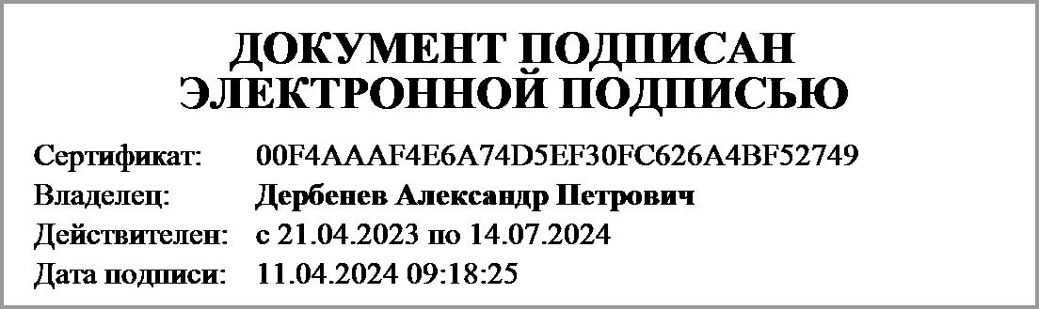 | Дербенев Александр Петрович
 | (подпись) | (расшифровка подписи)
Руководитель планово- | 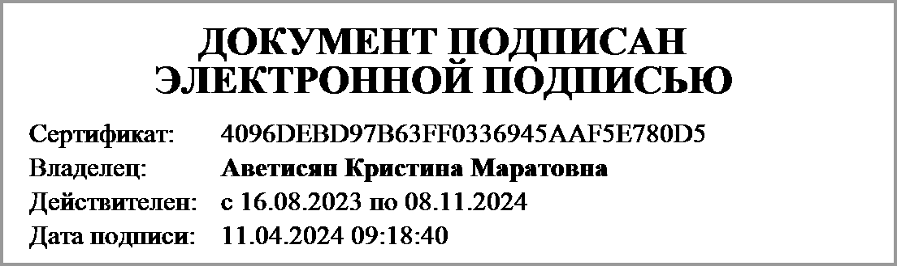
экономической службы | (подпись) | (расшифровка подписи)
Главный | 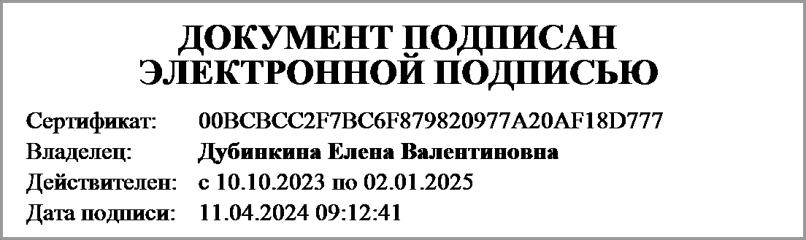 | Дубинкина Елена Валентиновна
бухгалтер | (подпись) | (расшифровка подписи)

Централизованная бухгалтерия | ОГРН | 1065836024320
ГОСУДАРСТВЕННОЕ БЮДЖЕТНОЕ УЧРЕЖДЕНИЕ ЗДРАВООХРАНЕНИЯ ПЕНЗЕНСКОЙ ОБЛАСТИ "ПЕНЗЕНСКИЙ ОБЛАСТНОЙ МЕДИЦИНСКИЙ ИНФОРМАЦИОННО-АНАЛИТИЧЕСКИЙ ЦЕНТР" 440000, г.Пенза, ул. Пушкина, д.163 | ИНН | 5836013467
(наименование, местонахождение) | КПП | 583601001

Руководитель |  | ___________________ | Ашанина Надежда Николаевна
(уполномоченное лицо) | (должность) | (подпись) | (расшифровка подписи)

Исполнитель |  | _________________
 | (должность) | (подпись) | (расшифровка подписи) | (телефон, e-mail)
"_____" _________________ 20 ____ г.
Документ подписан электронной подписью. Дата представления 09.04.2024
Главный бухгалтер(Дубинкина Елена Валентиновна, Сертификат: 00BCBCC2F7BC6F879820977A20AF18D777, Действителен: с 10.10.2023 по 02.01.2025),Руководитель(Дербенев Александр Петрович, Сертификат: 00F4AAAF4E6A74D5EF30FC626A4BF52749, Действителен: с 21.04.2023 по 14.07.2024),Руководитель финансово-экономической службы(Аветисян Кристина Маратовна, Сертификат: 4096DEBD97B63FF0336945AAF5E780D5, Действителен: с 16.08.2023 по 08.11.2024),Руководитель централизованной бухгалтерии(Пичушкин Алексей Владимирович, Сертификат: 00CEF4D93D59A888082380E5A799B3313B, Действителен: с 26.07.2023 по 18.10.2024)

